**Федеральное государственное автономное образовательное учреждение высшего образования**

**САНКТ-ПЕТЕРБУРГСКИЙ НАЦИОНАЛЬНЫЙ ИССЛЕДОВАТЕЛЬСКИЙ УНИВЕРСИТЕТ**

**ИНФОРМАЦИОННЫХ ТЕХНОЛОГИЙ, МЕХАНИКИ И ОПТИКИ**

**ФАКУЛЬТЕТ СРЕДНЕГО ПРОФЕССИОНАЛЬНОГО ОБРАЗОВАНИЯ**

**ОТЧЕТ**

**по Лабораторной работе № 4**

**«Составление программ с операциями ввода и вывода, присваивания, печать таблиц»**

Специальность "Программирование в компьютерных системах" (09.02.03)

|  |  |
| --- | --- |
| Проверил:  Данилина Т.В. __________  «_____»____________201__г.  Оценка ________________ | Выполнил:  Студент группы Y2235  Котенко Алексей Русланович |

Санкт-Петербург

2017/2018

**ЦЕЛЬ**

1. Закрепить теоретические знания (ЗТЗ) и приобрести практические навыки (ППН) в реализации простейших Си-программ с использованием различных типов данных.
2. Закрепить знания и навыки работы в IDE CodeBlocks на IBM PC.

**ЗАДАНИЯ:**

1. Напечатать программу, выдающую сведения о наличии различных товаров на складе, с учетом имеющегося количества и цены за единицу товара. Программа должна выдать таблицу и общую сумму товаров на складе.
2. Дополнить памятку для работы на IBM PC в CodeBlocks.

**ТЕКСТ ПРОГРАММЫ**

Алгоритм задачи представлен ниже (см. Рисунок 1)

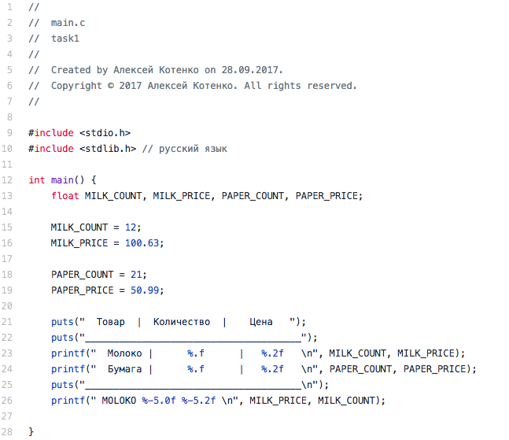

*Рисунок 1*

**ПРОТОКОЛ ПРОГРАММЫ**

Протокол данной программы представлен ниже (см. Рисунок 2)

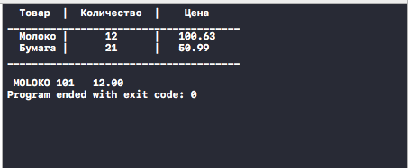

*Рисунок 2*

**ВЫВОД**

В ходе выполнения программы были получены фундаментальные основы синтаксиса языка С. В частности рассмотрены функции puts() и printf(), их различия и применение для решения поставленных задач. Например, функция puts() используется для вывода только строк, а printf() позволяет выводить практически все типы данных, используя для формативный вывод.